AuditTracker



Getting Startet

Inhaltsverzeichnis
1 Konventionen 1
2 Aufruf der Applikation 1
3 Benutzerverwaltung 3
4 Arbeitsgruppenverwaltung 4
5 Firmenverwaltung 5
6 Eigenschaften verwalten 6
7 Technologiegruppenvehrwaltung 7
8 Technologieverwaltung 9

Konventionen
In diesem Kapitel | Um das beste aus dem Text herausholen zu können und um leichter den Überblick behalten zu können, halten wir uns in dieser Dokumentation an eine Reihe von Konventionen.  Die verwendeten Konventionen werden in diesem Abschnitt beschrieben.
Menüpunkte | Menüpunkte werden analog zu der Darstellung in der Applikation jACOB folgendermaßen dargestellt:  Verwaltung  meint den Menüpunkt Verwaltung.
Verweise | Verweise auf andere Abschnitte sind so markiert:  ☞Contact Browser  verweist auf den Abschnitt Contact Browser.
Buttons | Buttons oder Schaltflächen werden so  [Neu]  dargestellt

Aufruf der Applikation
Allgemein | Die Applikation AuditTracker ist in zwei Sichten aufgeteilt. Eine Kundensicht und eine Backoffice Sicht.  Die Kundensicht stellt alle Informationen bezüglich der eingepflegten Technologien übersichtlich dar und bietet die Möglichkeit diese durch ein Prüfblatt auszudrucken. Die Kundensicht ist nicht durch eine Benutzerkennung geschützt.  In der sogenannten Backoffice Sicht kann man einfach Stammdaten und Auditdaten der eingepflegten Technologien pflegen. Es haben nur Benutzer Zugriff, welche zuvor vom Administrator angelegt worden sind. ☞Benutzerverwaltung
Wie gelangt man zur Kundensicht? | Durch den Aufruf der URL http://<JACOBSERVER>:8080/jacob/application/audittracker/1.0/index.jsp wird die unten dargestellte Kundensicht aufgerufen.  Bitte ersetzten Sie <JACOBSERVER> durch den Rechnernamen auf dem jACOB installiert wurde.
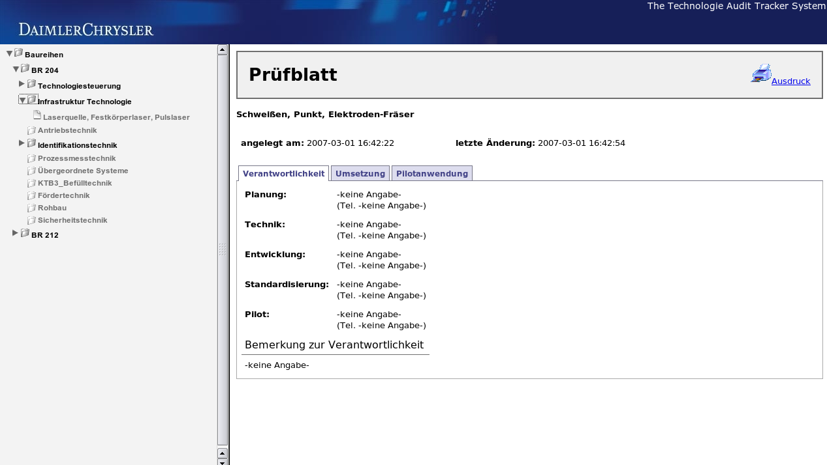

Wie gelangt man zur Backoffice Sicht? | Durch den Aufruf der URL http://<JACOBSERVER>:8080/jacob/ wird die unten dargestellte Kundensicht aufgerufen.  Bitte ersetzten Sie <JACOBSERVER> durch den Rechnernamen auf dem jACOB installiert wurde.
 | 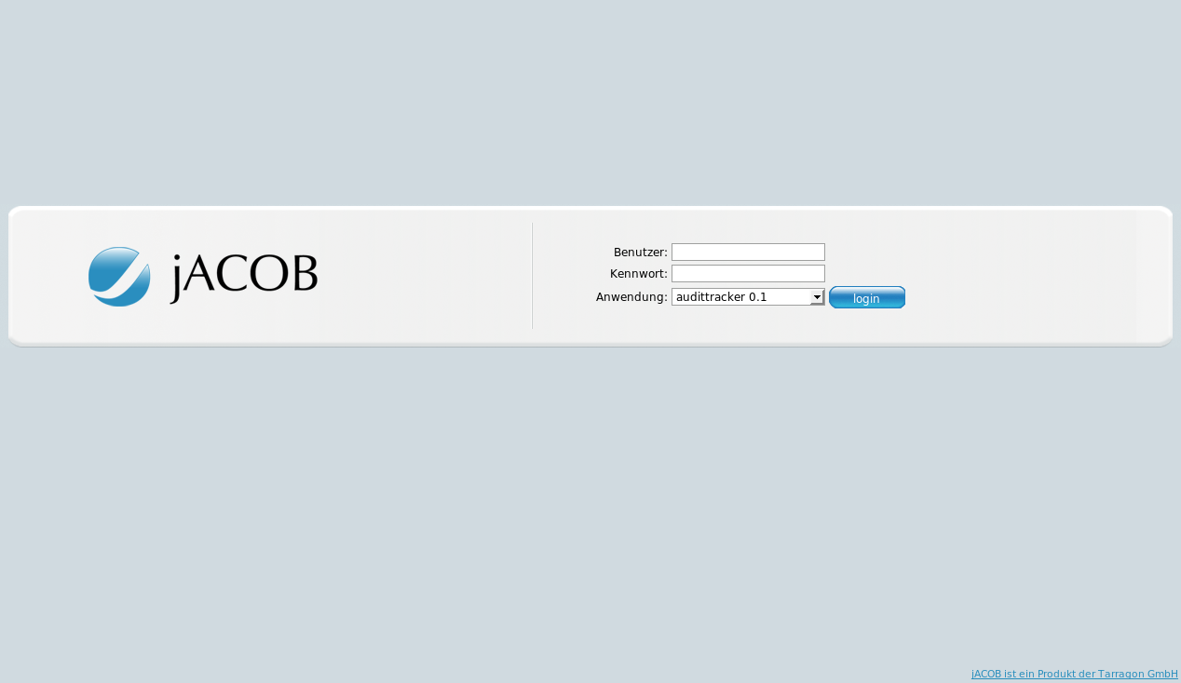

Benutzerverwaltung
Zweck | Die Benutzerverwaltung dient zur Verwaltung der Zugriffsberechtigten Benutzer.
Wie gelangt man zur Benutzerverwaltung? | Führen Sie die folgenden Schritte aus, um zur Benutzerverwaltung zu gelangen:
Schritt | Vorgehen
1 | Wählen Sie den Navigationspunkt Administration aus.
2 | Selektieren Sie den Menüpunkt Benutzer.
Wie legt man einen Benutzer an? | Gehen Sie in die Benutzerverwaltung und führen Sie folgende Schritte aus:  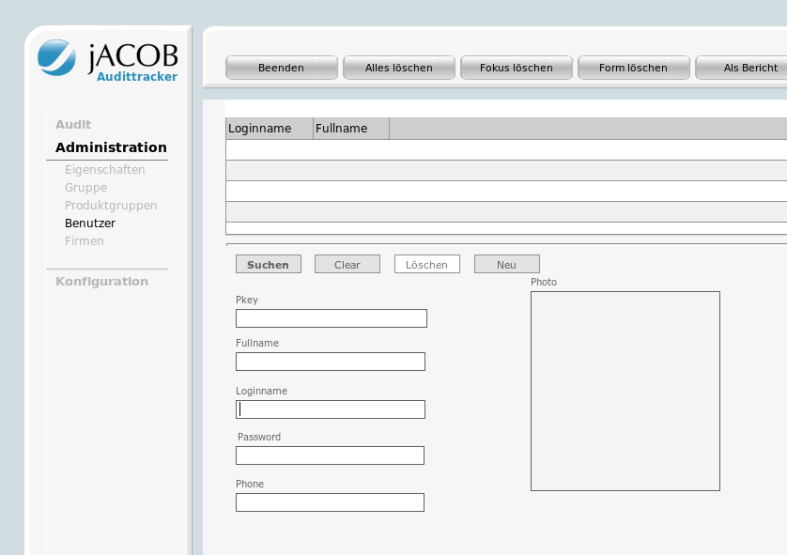  Lassen Sie das Feld Kennwort frei. Dies kann der Benutzer bei seinem Login ändern.
  Schritt | Vorgehen
  1 | Drücken Sie den [ Neu ] Button.
  2 | Tragen Sie die Benötigen Daten ein.
  3 | Drücken Sie den [Speichern ] Button.

Arbeitsgruppenverwaltung
Zweck | Dient zur Verwaltung der beteiligten Arbeitsgruppen. Arbeitsgruppen sind für die Umsetzung der Hardware, SPS Bausteine verantwortlich und werden in der Maske ☞Produkt den jeweiligen Produktbereichen (Hardware/SPS) zugeordnet.
Wie gelangt man zur Arbeitsgruppenverwaltung? | Führen Sie die folgenden Schritte aus, um zur Arbeitsgruppenverwaltung zu gelangen:
Schritt | Vorgehen
1 | Wählen Sie den Navigationspunkt Administration aus.
2 | Selektieren Sie den Menüpunkt Arbeitsgruppen.
Wie legt man eine Arbeitsgruppe an? | Gehen Sie in die Arbeitsgruppenverwaltung und führen Sie folgende Schritte aus:  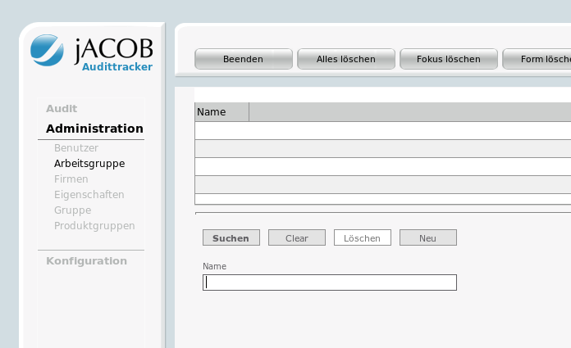
  Schritt | Vorgehen
  1 | Drücken Sie den [ Neu ] Button.
  2 | Tragen Sie die Benötigen Daten ein.
  3 | Drücken Sie den [Speichern ] Button.

Firmenverwaltung
Zweck | Die Firmenverwaltung dient der Pflege der Stammdaten von Technologielieferanten.
Wie gelangt man zur Firmenverwaltung? | Führen Sie die folgenden Schritte aus, um zur Firmenverwaltung zu gelangen:
Schritt | Vorgehen
1 | Wählen Sie den Navigationspunkt Administration aus.
2 | Selektieren Sie den Menüpunkt Firmen.
Wie legt man eine Firma an? | Gehen Sie in die Firmenverwaltung und führen Sie folgende Schritte aus:  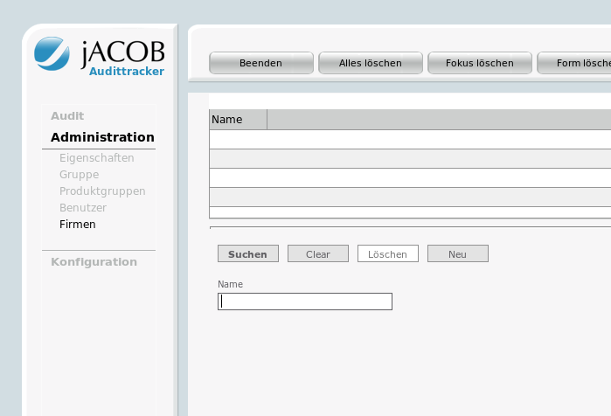
  Schritt | Vorgehen
  1 | Drücken Sie den [ Neu ] Button.
  2 | Tragen Sie die Benötigen Daten ein.
  3 | Drücken Sie den [Speichern ] Button.

Eigenschaften verwalten
Zweck | Eigenschaften sind Attribute welche an Produkte gehängt werden können. Mögliche Eigenschaften sind zum Beispiel:  - Technische Einzelklärung abgeschlossen  - Eintrag in Materialfreigabeliste (MFL)  Attribute können frei definiert und an Produkte gehängt werden. Man hat somit die Möglichkeit Produkte weitere Eigenschaften zuzuordnen.
Wie gelangt man zur Verwaltung der Eigenschaften? | Führen Sie die folgenden Schritte aus, um zur Eigenschaftverwaltung zu gelangen:
Schritt | Vorgehen
1 | Wählen Sie den Navigationspunkt Administration aus.
2 | Selektieren Sie den Menüpunkt Eigenschaften.
Wie legt man eine Eigenschaft an? | Gehen Sie in die Eigenschaftenverwaltung und führen Sie folgende Schritte aus:  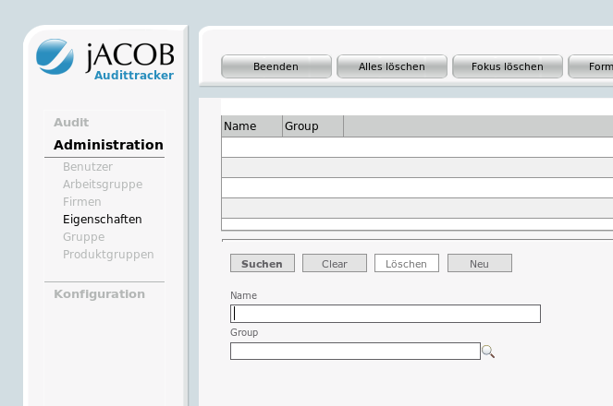  Um Eigenschaften eines Produktes bei dem Reporting besser Darstellen zu können, sind Eigenschaften in Gruppen unterteilt. Die Zuordnung einer Gruppe an eine Eigenschaft hat nur bei der Druckaufbereitung eine Auswirkung.
  Schritt | Vorgehen
  1 | Drücken Sie den [ Neu ] Button.
  2 | Tragen Sie die Benötigen Daten ein.
  3 | Drücken Sie den [ Speichern ] Button.

Technologiegruppenvehrwaltung
Zweck | Die Technologiegruppenverwaltung dient der Gruppierung einzelner Technologien in den Baureihen. Technologiegruppen werden in einer Baustruktur gepflegt.  Eine Technologiegruppe stellt einen „Ordner“ in der Kundensicht dar und kann weitere Technologiegruppen oder Technologien aufnehmen.  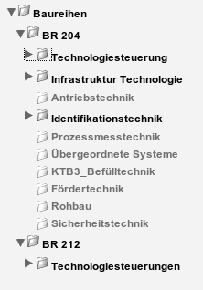  Technologiegruppe  Technologie
Wie gelangt man zur Technologiegruppenverwaltung? | Führen Sie die folgenden Schritte aus, um zur Technologiegruppenverwaltung zu gelangen:
Schritt | Vorgehen
1 | Wählen Sie den Navigationspunkt Administration aus.
2 | Selektieren Sie den Menüpunkt Technologiegruppen.
Wie legt man eine Technologiegruppe an? | Gehen Sie in die Technologiegruppenverwaltung und führen Sie folgende Schritte aus:  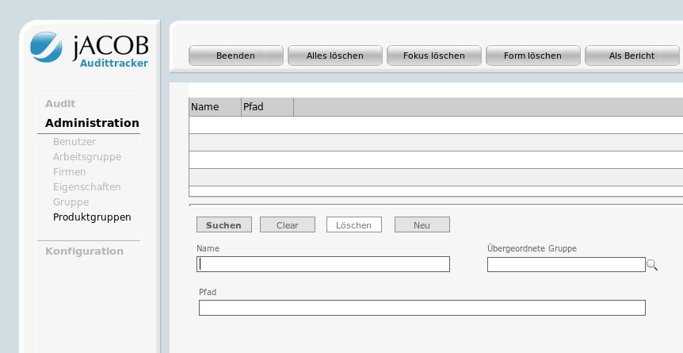  Sie können auch eine ähnliche Gruppe suchen, auswählen und danach den [Neu] Button drücken.  Sie haben dadurch den Vorteil nur noch die gewünschten Attribute ändern zu müssen. Weiteren Felder, wie übergeordnete Gruppe, werden automatisch übernommen.
  Schritt | Vorgehen
  1 | Drücken Sie den [ Neu ] Button.
  2 | Tragen Sie den Name und die Übergeordnete Gruppe ein.
  3 | Drücken Sie den [ Speichern ] Button.

Technologieverwaltung
Zweck | Technologien sind die eigentliche Objekte welche durch das Auditmanagement verwaltet werden und stellen somit den eigentlichen Kern dar.  Technologiegruppen, Benutzer, Arbeitsgruppen und Lieferanten stellen Attribute der Kernkomponente Technologie dar.
Wie gelangt man zur Technologieverwaltung? | Führen Sie die folgenden Schritte aus, um zur Technologieverwaltung zu gelangen:
Schritt | Vorgehen
1 | Wählen Sie den Navigationspunkt Audit aus.
2 | Selektieren Sie den Menüpunkt Technologie.
Wie legt man eine Technologie an? | Gehen Sie in die Technologieverwaltung und führen Sie folgende Schritte aus:  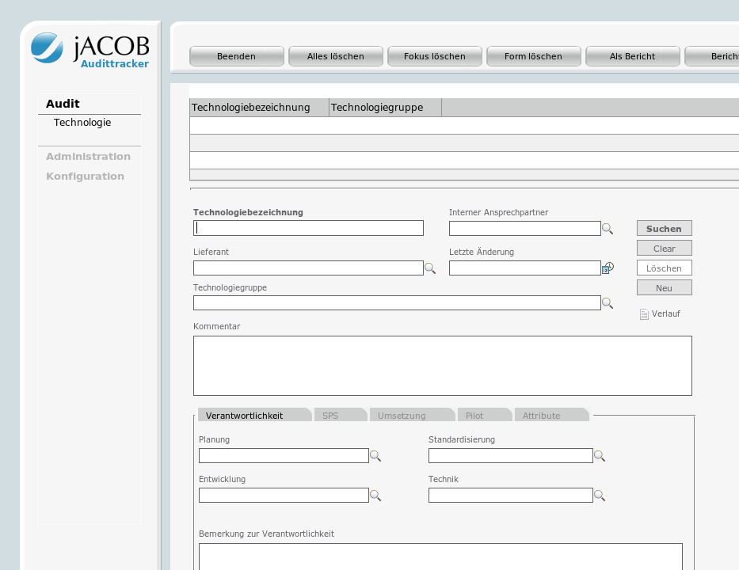
  Schritt | Vorgehen
  1 | Drücken Sie den [ Neu ] Button.
  2 | Tragen Sie die Benötigen Daten ein.
  3 | Drücken Sie den [ Speichern ] Button.

